FORM NO3B/CD
Xây dựng website giới thiệu và bán đồ nội thất Artvico
Version x.y

Sinh viên thực hiện:
1. Trương Văn Trường
2. Nguyễn Văn Thảo
Bảng ghi nhận thay đổi tài liệu

Ngày | Phiên bản | Mô tả | Tác giả
dd/mm/yyyy | x.y | …………………………………… | ……………………..
MỤC LỤC
1. Biểu đồ lớp (mức phân tích) 3
1.1 Biểu đồ lớp (mức phân tích) 3
1.2 Danh sách các lớp đối tượng và quan hệ 3
1.3 Mô tả chi tiết từng lớp đối tượng 3

Biểu đồ lớp (mức phân tích)

Biểu đồ lớp (mức phân tích)
Anh/Chị hãy vẽ hình biểu đồ lớp ở mức phân tích của đề tài.
Trong biểu đồ lớp cần thể hiện rõ:
- Tên các lớp đối tượng
- Các mối quan hệ giữa các lớp đối tượng (loại quan hệ, bản số)
Trong biểu đồ lớp không nhất thiết phải liệt kê các thuộc tính và phương thức của mỗi lớp đối tượng. Tuy nhiên, nên thể hiện các thông tin này trong biểu đồ lớp, nếu biểu đồ không quá lớn
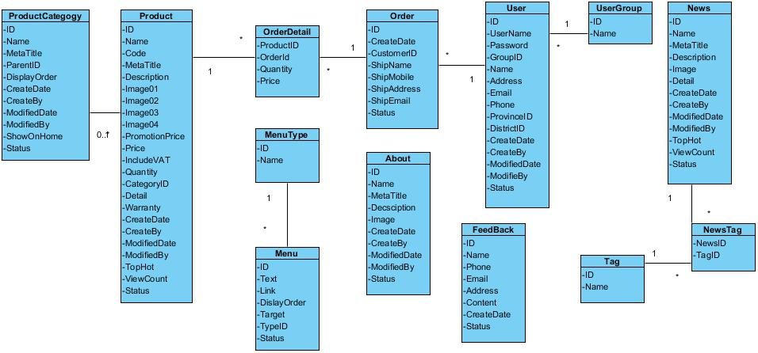

Danh sách các lớp đối tượng và quan hệ

Mô tả chi tiết từng lớp đối tượng

STT | Tên lớp/quan hệ | Ý nghĩa/Ghi chú
1 | Product | Mô tả các thuộc tính và các phương thức liên quan tới nghiệp vụ quản lý Sản Phẩm
2 | ProductCategory | Mô tả các thuộc tính và các phương thức liên quan tới nghiệp vụ quản lý loại sản phẩm
3 | Order | Mô tả các thuộc tính và các phương thức liên quan tới nghiệp vụ quản lý đơn đặt hàng
4 | OrderDetail | Mô tả các thuộc tính và các phương thức liên quan tới nghiệp vụ quản lý chi tiết hóa đơn
5 | User | Mô tả các thuộc tính và các phương thức lien quan tới nghiệp vụ quản lý người dùng
6 | UserGroup | Mô tả các thuộc tính và các phương thức liên quan tới nghiệp vụ quản lý quyền của các thành viên
7 | News | Mô tả các thuộc tính và các phương thức lien quan tới nghiệp vụ quản lý tin tức
8 | Tag | Mô tả các thuộc tính và các phương thức liên quan tới nghiệp vụ quản lý tin tức
9 | NewsTag | Mô tả các thuộc tính và các phương thức liên quan tới nghiệp vụ quản lý tin tức
10 | MenuType | Mô tả các thuộc tính và các phương thức liên quan tới nghiệp vụ quản lý Menu
11 | Menu | Mô tả các thuộc tính và các phương thức liên quan tới nghiệp vụ quản lý Menu
12 | About | Mô tả các thuộc tính và các phương thức liên quan tới nghiệp vụ quản lý thông tin của cửa hàng
13 | FeedBack | Mô tả các thuộc tính và các phương thức liên quan tới nghiệp vụ quản lý thông tin liên hệ cửa khách hàng

- Với mỗi lớp đối tượng:
  - Lớp đối tượng đó kế thừa từ lớp đối tượng nào (nếu có)
  - Mô tả danh sách các thuộc tính (cần ghi chú rõ các thuộc tính nào kế thừa từ lớp cha – nếu có, loại thuộc tính là public, protected hay private …)
  - Danh sách các trách nhiệm (các phương thức) chính. Cần xác định rõ phương thức nào cần phải cài đặt lại cho các lớp đối tượng con
1.3.1. Product

STT | Tên thuộc tính | Kiểu dữ liệu | Loại | Ràng buộc | Ý nghĩa/ghi chú
1 | ID | long | Private | Duy nhất trong hệ thống | Đây là thuộc tính được dùng để phân biệt giữa các sản Phẩm với nhau. Là duy nhất trong toàn bộ hệ thống.
2 | Name | string | private | Không được để trống | Đây là thuộc tính cho biết đầy đủ tên của một Sản Phẩm
3 | Code | string | private | Không được để trống | Đây là thuộc tính cho biết mã sản phẩm
4 | MetaTitle | string | private | Không được để trống | Đây là thuộc tính cho biết tiên đề của sản phẩm
5 | Description | string | private | Không được trống | Thuộc tính này cho biết miêu tả sản phẩm
6 | Image01 | string | private | Không được trống | Thuộc tính này cho biết đường dẫn hình ảnh 1 của sản phẩm
7 | Image02 | string | private | Không được trống | Thuộc tính này cho biết đường dẫn hình ảnh 2 của sản phẩm
8 | Image03 | string | private | Không được trống | Thuộc tính này cho biết đường dẫn hình ảnh 2 của sản phẩm
9 | Image04 | string | private | Không được trống | Thuộc tính này cho biết đường dẫn hình ảnh 4 của sản phẩm
10 | PromotionPrice | decimal | private | Không được trống | Thuộc tính này cho biết giá khuyến mãi của sản phẩm
11 | Price | decimal | private | Không được trống | Thuộc tính này cho biết giá của sản phẩm
12 | CategoryID | long | private | Không được trống | Thuộc tính này cho biết sản phẩm thuộc loại sản phẩm nào
13 | Detail | string | private | Không được trống | Thuộc tính này cho biết thông tin chi tiết thông số của sản phẩm
14 | Warranty | string | private | Không được trống | Thuộc tính này cho biết thông tin bảo hành của sản phẩm
15 | CreateDate | datetime | private | Không được trống | Thuộc tính này cho biết thông tin ngày tạo
16 | CreateBy | string | private | Không được trống | Thuộc tính này cho biết thông tin người tạo
17 | ModifiedDate | datetime | private | Không được trống | Thuộc tính này cho biết thông tin ngày sửa đổi
18 | ModifiedBy | string | private | Không được trống | Thuộc tính này cho biết thông tin người sửa
19 | TopHot | datetime | private | Không được trống | Thuộc tính này cho biết thông tin những sản phẩm bán chạy
20 | ViewCount | int | private | Không được trống | Thuộc tính này cho biết thông tin số lượt xem của sản phẩm
21 | Status | bool | private | Không được trống | Thuộc tính này cho biết thông tin trạng thái của sản phẩm

Danh sách phương thức
STT | Tên phương thức | Kiểu dữ liệu | Mức truy cập | Mô tả
1 | Insert | void | public | Thêm thông tin sản phẩm.
2 | Update | void | public | Sửa thông tin sản phẩm
3 | Delete | void | public | Xóa thông tin sản phẩm

1.3.2. ProductCategory
STT | Tên thuộc tính | Kiểu dữ liệu | Loại | Ràng buộc | Ý nghĩa/ghi chú
1 | ID | long | private | Duy nhất trong hệ thống | Đây là thuộc tính được dùng để phân biệt giữa các Loại sản Phẩm với nhau. Là duy nhất trong toàn bộ hệ thống.
2 | Name | string | private | Không được để trống | Đây là thuộc tính cho biết đầy đủ tên của một loại Sản Phẩm
3 | ParentID | int | private | Không được để trống | Đây là thuộc tính cho biết thông tin các loại sản phẩm nằm trong 1 loại sản phẩm nào
4 | DislayOrder | int | private | Không được để trống | Đây là thuộc tính để sắp xếp các loại sản phẩm
5 | CreateDate | datetime | private | Không được trống | Thuộc tính này cho biết thông tin ngày tạo
6 | CreateBy | string | private | Không được trống | Thuộc tính này cho biết thông tin người tạo
7 | ModifiedDate | datetime | private | Không được trống | Thuộc tính này cho biết thông tin ngày sửa đổi
8 | ModifiedBy | string | private | Không được trống | Thuộc tính này cho biết thông tin người sửa
9 | ShowOnHome | bool | private | Không được trống | Thuộc tính này để ẩn và hiện lên trang chủ
10 | Status | bool | private | Không được trống | Thuộc tính này trạng thái của loại sản phẩm
11 | MetaTitle | string | private | Không được trống | Thuộc tính này cho biết thông tin tiêu đề của loại sản phẩm

Danh sách phương thức
STT | Tên phương thức | Kiểu dữ liệu | Mức truy cập | Mô tả
1 | Insert | void | public | Thêm thông tin loại sản phẩm
2 | Update | void | public | Sửa thông tin loại sản phẩm
3 | Delete | void | public | Xóa thông tin loại sản phẩm

1.3.3. News
STT | Tên thuộc tính | Kiểu dữ liệu | Loại | Ràng buộc | Ý nghĩa/ghi chú
1 | ID | long | private | Duy nhất trong hệ thống | Đây là thuộc tính được dùng để phân biệt giữa các Tin Tức với nhau. Là duy nhất trong toàn bộ hệ thống.
2 | Name | string | private | Không được để trống | Đây là thuộc tính cho biết tên của tin tức
3 | MetaTitle | string | private | Không được để trống | Đây là thuộc tính cho biết tiêu đề của tin tức
4 | Description | string | private | Không bắt buộc phải có | Thuộc tính này cho biết tóm tắt của 1 tin
5 | Image | string | private | Không được để trống | Đây là thuộc tính cho biết đường dẫn của hinhg ảnh
6 | Detail | string | private | Không được để trống | Thuộc tính này cho biết nội dung của tin tức
7 | CreateDate | datetime | private | Không được trống | Thuộc tính này cho biết thông tin ngày tạo
8 | CreateBy | string | private | Không được trống | Thuộc tính này cho biết thông tin người tạo
9 | ModifiedDate | datetime | private | Không được trống | Thuộc tính này cho biết thông tin ngày sửa đổi
10 | ModifiedBy | string | private | Không được trống | Thuộc tính này cho biết thông tin người sửa
11 | TopHot | datetime | private | Không được trống | Thuộc tính này cho biết thông tin, tin tức được đọc nhiều nhất
12 | ViewCount | int | private | Không được trống | Thuộc tính này cho biết thông tin số lượt xem của tin tức
13 | Status | bool | private | Không được trống | Thuộc tính này cho biết thông tin trạng thái của tin tức

Danh sách phương thức
STT | Tên phương thức | Kiểu dữ liệu | Mức truy cập | Mô tả
1 | Insert | void | public | Thêm thông tin tin tức
2 | Update | void | public | Sửa thông tin tin tức
3 | Delete | void | public | Xóa thông tin tin tức

1.3.4. Tag
STT | Tên thuộc tính | Kiểu dữ liệu | Loại | Ràng buộc | Ý nghĩa/ghi chú
1 | ID | long | private | Duy nhất trong hệ thống | Đây là thuộc tính được dùng để phân biệt giữa các Tin Tức với nhau. Là duy nhất trong toàn bộ hệ thống.
2 | Name | string | private | Không được để trống | Đây là thuộc tính cho biết tên của tin tức

Danh sách phương thức
STT | Tên phương thức | Kiểu dữ liệu | Mức truy cập | Mô tả
1 | Insert | void | public | Thêm thông tin
2 | Update | void | public | Sửa thông tin
3 | Delete | void | public | Xóa thông tin

1.3.5. NewsTag
STT | Tên thuộc tính | Kiểu dữ liệu | Loại | Ràng buộc | Ý nghĩa/ghi chú
1 | NewsID | long | private | Duy nhất trong hệ thống | Đây là mã tin tức của bảng News
2 | TagID | string | private | Không được để trống | Đây là mã Tag của bảng Tag

Danh sách phương thức
STT | Tên phương thức | Kiểu dữ liệu | Mức truy cập | Mô tả
1 | Insert | void | public | Thêm thông tin
2 | Update | void | public | Sửa thông tin
3 | Delete | void | public | Xóa thông tin
1.3.6. User

STT | Tên thuộc tính | Kiểu dữ liệu | Loại | Ràng buộc | Ý nghĩa/ghi chú
1 | ID | long | Private | Duy nhất trong hệ thống | Đây là thuộc tính được dùng để phân biệt giữa các thành viên. Là duy nhất trong toàn bộ hệ thống.
2 | UserName | string | private | Không được để trống | Đây là thuộc tính cho biết tên đăng nhập của người dùng
3 | Password | string | private | Không được để trống | Đây là thuộc tính cho biết mật khẩu đăng nhập của người dùng
4 | GroupID | string | private | Không được để trống | Đây là thuộc tính cho biết tiên đề của sản phẩm
5 | Name | string | private | Không được trống | Thuộc tính này cho biết tên người dùng
6 | Address | string | private | Không được trống | Thuộc tính này cho biết địa chỉ người dùng
7 | Email | string | private | Không được trống | Thuộc tính này cho biết email của người dùng
8 | Phone | string | private | Không được trống | Thuộc tính này cho biết số điện thoại của khách hàng
9 | ProvinceID | int | private | Không được trống | Thuộc tính này cho biết mã tỉnh
10 | DistrictID | int | private | Không được trống | Thuộc tính này cho biết mã huyện
15 | CreateDate | datetime | private | Không được trống | Thuộc tính này cho biết thông tin ngày tạo
16 | CreateBy | string | private | Không được trống | Thuộc tính này cho biết thông tin người tạo
17 | ModifiedDate | datetime | private | Không được trống | Thuộc tính này cho biết thông tin ngày sửa đổi
18 | ModifiedBy | string | private | Không được trống | Thuộc tính này cho biết thông tin người sửa
21 | Status | bool | private | Không được trống | Thuộc tính này cho biết thông tin trạng thái của của người dùng

Danh sách phương thức
STT | Tên phương thức | Kiểu dữ liệu | Mức truy cập | Mô tả
1 | Insert | void | public | Thêm thông tin người dùng
2 | Update | void | public | Sửa thông tin người dùng
3 | Delete | void | public | Xóa thông tin người dùng
1.3.7. UserGroup
STT | Tên thuộc tính | Kiểu dữ liệu | Loại | Ràng buộc | Ý nghĩa/ghi chú
1 | ID | string | private | Duy nhất trong hệ thống | Duy nhất trong hệ thống đề phân biệt với các nhóm người dùng
2 | Name | string | private | Không được để trống | Tên nhóm người dùng

Danh sách phương thức
STT | Tên phương thức | Kiểu dữ liệu | Mức truy cập | Mô tả
1 | Insert | void | public | Thêm thông tin nhóm người dùng
2 | Update | void | public | Sửa thông tin nhóm người dùng
3 | Delete | void | public | Xóa thông tin nhóm người dùng
1.3.8. Order
STT | Tên thuộc tính | Kiểu dữ liệu | Loại | Ràng buộc | Ý nghĩa/ghi chú
1 | ID | long | private | Duy nhất trong hệ thống | Đây là thuộc tính được dùng để phân biệt giữa các đơn đặt hàng khác. Là duy nhất trong toàn bộ hệ thống.
2 | CreateDate | datetime | private | Không được để trống | Thuộc tính này cho biết thông ngày tạo của đơn  đặt hàng
3 | CustomerID | long | private | Không được để trống | Thuộc tính này cho biết mã khách hàng
4` | ShipName | string | private | Không được để trống | Thuộc tính này cho biết tên khách hàng
5 | ShipMobile | string | private | Không được để trống | Thuộc tính này cho biết số điện thoại khách hàng khách hàng
6 | ShipAddress | string | private | Không được để trống | Thuộc tính này cho biết địa chỉ của khách hàng khách hàng
7 | ShipEmail | string | private | Không được để trống | Thuộc tính này cho biết email của khách hàng khách hàng
8 | Status | bool | private | Không được để trống | Thuộc tính này cho biết trạng thái của hóa đơn

Danh sách phương thức
STT | Tên phương thức | Kiểu dữ liệu | Mức truy cập | Mô tả
1 | Comfirm | void | public | Xác nhận đơn đặt hàng
2 | Update | void | public | Sửa thông tin đơn đặt hàng
3 | Delete | void | public | Xóa thông tin đơn đặt hàng
1.3.9. OrderDetail
STT | Tên thuộc tính | Kiểu dữ liệu | Loại | Ràng buộc | Ý nghĩa/ghi chú
1 | ProductID | long | private | Duy nhất trong hệ thống | Đây là thuộc tính cho biết thông tin sản phẩm
2 | OrderID | datetime | private | Không được để trống | Thuộc tính này cho biết thông tin đơn hàng
3 | Quantity | long | private | Không được để trống | Thuộc tính này cho biết số lượng sản phầm
4` | Price | string | private | Không được để trống | Thuộc tính này cho biết giá sản phẩm

Danh sách phương thức
STT | Tên phương thức | Kiểu dữ liệu | Mức truy cập | Mô tả
2 | Update | void | public | Sửa thông tin chi tiết đơn đặt hàng
3 | Delete | void | public | Xóa thông tin chi tiết đơn đặt hàng
1.3.10. Menu
STT | Tên thuộc tính | Kiểu dữ liệu | Loại | Ràng buộc | Ý nghĩa/ghi chú
1 | ID | long | private | Duy nhất trong hệ thống | Đây là thuộc tính được dùng để phân biệt giữa menu. Là duy nhất trong toàn bộ hệ thống.
2 | Text | string | private | Không được để trống | Thuộc tính này cho biết tên menu
3 | Link | string | private | Không được để trống | Thuộc tính này cho biết đường link của menu
4` | DisplayOrder | int | private | Không được để trống | Thuộc tính này để sắp xếp menu
5 | Target | string | private | Không được để trống | Thuộc tính này cho biết thông tin menu
8 | Status | bool | private | Không được để trống | Thuộc tính này cho biết trạng thái của menu

Danh sách phương thức
STT | Tên phương thức | Kiểu dữ liệu | Mức truy cập | Mô tả
1 | Insert | void | public | Thêm thông tin Menu
2 | Update | void | public | Sửa thông tin Menu
3 | Delete | void | public | Xóa thông tin Menu
1.3.11. MenuType
STT | Tên thuộc tính | Kiểu dữ liệu | Loại | Ràng buộc | Ý nghĩa/ghi chú
1 | ID | long | private | Duy nhất trong hệ thống | Đây là thuộc tính được dùng để phân biệt giữa loại menu. Là duy nhất trong toàn bộ hệ thống.
2 | Name | string | private | Không được để trống | Thuộc tính này cho biết tên menuType

Danh sách phương thức
STT | Tên phương thức | Kiểu dữ liệu | Mức truy cập | Mô tả
1 | Insert | void | public | Thêm thông tin loại Menu
2 | Update | void | public | Sửa thông tin loại Menu
3 | Delete | void | public | Xóa thông tin loại Menu
1.3.12. About
STT | Tên thuộc tính | Kiểu dữ liệu | Loại | Ràng buộc | Ý nghĩa/ghi chú
1 | ID | long | private | Duy nhất trong hệ thống | Đây là thuộc tính được dùng để phân biệt giữa các thông tin về cửa hàng. Là duy nhất trong toàn bộ hệ thống.
2 | Name | string | private | Không được để trống | Đây là thuộc tính cho biết đầy đủ tên của một loại tin
3 | MetaTitle | string | private | Không được để trống | Đây là thuộc tính cho biết tiên đề về cửa hàng
4 | Image | string | private | Không được để trống | Đây là thuộc tính cho biết đường dẫn hình ảnh
5 | Description | string | private | Không được để trống | Đây là thuộc tính để miêu tả thông tin về cửa hàng
6 | CreateDate | datetime | private | Không được trống | Thuộc tính này cho biết thông tin ngày tạo
7 | CreateBy | string | private | Không được trống | Thuộc tính này cho biết thông tin người tạo
8 | ModifiedDate | datetime | private | Không được trống | Thuộc tính này cho biết thông tin ngày sửa đổi
9 | ModifiedBy | string | private | Không được trống | Thuộc tính này cho biết thông tin người sửa
10 | Status | bool | private | Không được trống | Thuộc tính này trạng thái tin

Danh sách phương thức
STT | Tên phương thức | Kiểu dữ liệu | Mức truy cập | Mô tả
1 | Insert | void | public | Thêm thông tin về cửa hàng
2 | Update | void | public | Sửa thông tin về cửa hàng
3 | Delete | void | public | Xóa thông tin về cửa hàng
1.3.13. FeedBack
STT | Tên thuộc tính | Kiểu dữ liệu | Loại | Ràng buộc | Ý nghĩa/ghi chú
1 | ID | long | private | Duy nhất trong hệ thống | Đây là thuộc tính được dùng để phân biệt giữa các thông tin về các phản hồi. Là duy nhất trong toàn bộ hệ thống.
2 | Name | string | private | Không được để trống | Đây là thuộc tính cho biết tên khách hàng gửi
3 | Phone | string | private | Không được để trống | Đây là thuộc tính cho biết số điện thoại của khách hàng
4 | Email | string | private | Không được để trống | Đây là thuộc tính cho biết email của khách hàng
5 | Address | string | private | Không được để trống | Đây là thuộc tính cho biết địa chỉ của khách hàng
6 | Content | datetime | private | Không được trống | Thuộc tính này cho biết thông tin khách hàng gửi
7 | CreateDate | datetime | private | Không được trống | Thuộc tính này cho biết ngày khách hàng gửi
8 | Status | bool | private | Không được trống | Thuộc tính này trạng thái tin

Danh sách phương thức
STT | Tên phương thức | Kiểu dữ liệu | Mức truy cập | Mô tả
1 | Insert | void | public | Thêm thông tin liên hệ
3 | Delete | void | public | Xóa thông tin liên hệ

Xây Dựng Biểu Đồ VOPC cho từng UC
2.1. Lớp sản phẩm
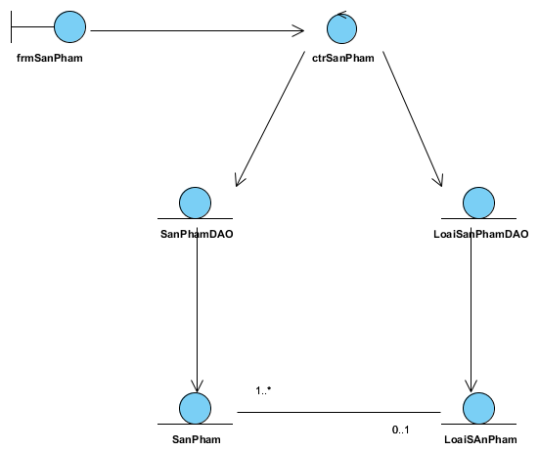
2.2. Lớp chi tiết sản phẩm
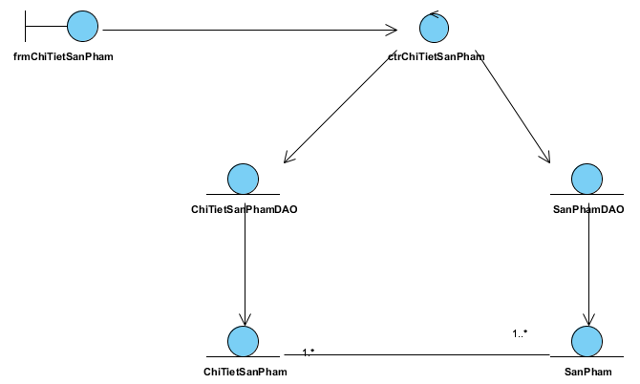
2.3. Lớp loại sản phẩm
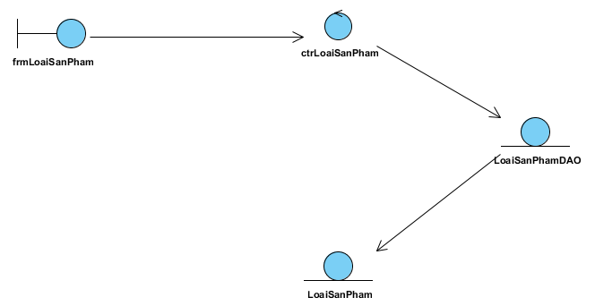
2.4. Lớp tin tức
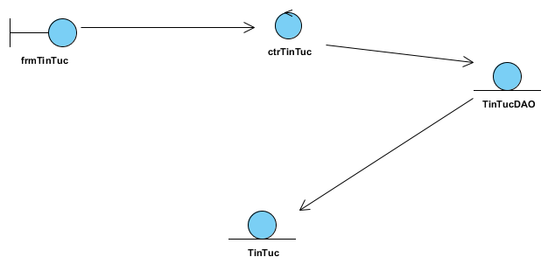
2.5. Lớp hóa đơn
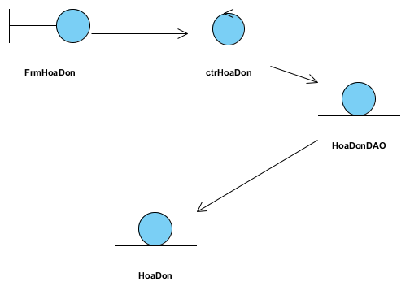
2.6. Lớp chi tiết hóa đơn
